**Experiment5**

1. 编写一个使用EL的JSP程序，该程序将使用用户输入的数据来操作当前页面的背景色、字号大小、表格宽度和边框。

**(代码见5-1.jsp和5-1-1.jsp)**

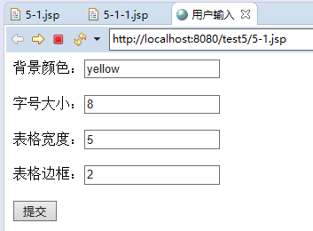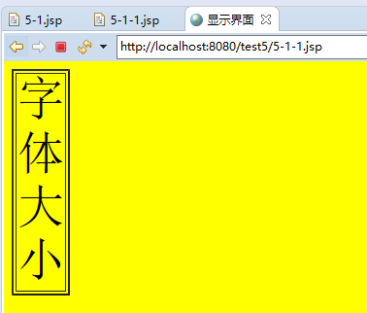

2.编写一个使用EL的JSP程序，输入一个数字，提交后输出该数字的九九乘法表。

**（代码见5-2.jsp和5-2-2.jsp）**

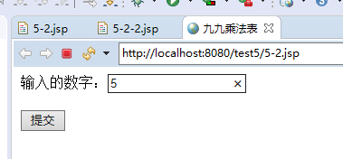

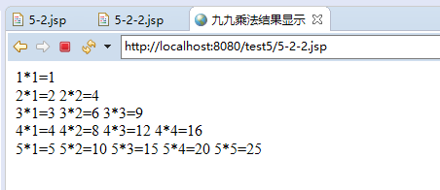

3.编写一个JSP页面，实现将下表所示的内容存储在Map中,并使用forEach进行遍历输出。

|  |  |
| --- | --- |
| 百度 | http://www.baidu.com/ |
| 雅虎 | http://cn.yahoo.com/ |
| 谷歌 | http://www.google.com/ |

**（代码见5-3.jsp）**

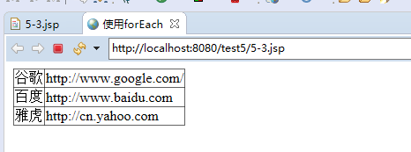

4.程序体验题

<https://www.cnblogs.com/hongten/archive/2011/07/25/2115743.html>

**（代码见5-4-1.jsp）**

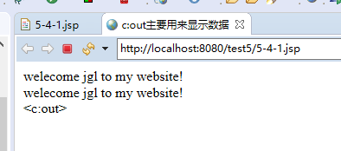

**（代码见5-4-3.jsp）**

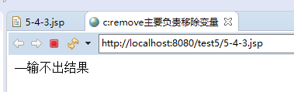

**（代码见5-4-5.jsp）**

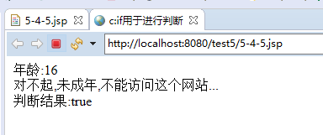

**（代码见5-4-7.jsp）**

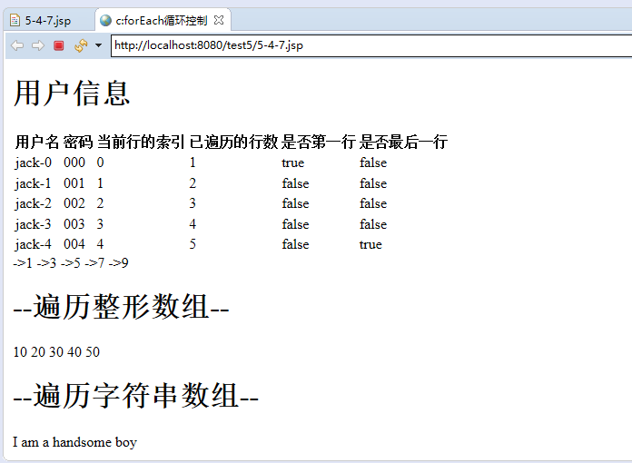

**（代码见5-4-9.jsp）**

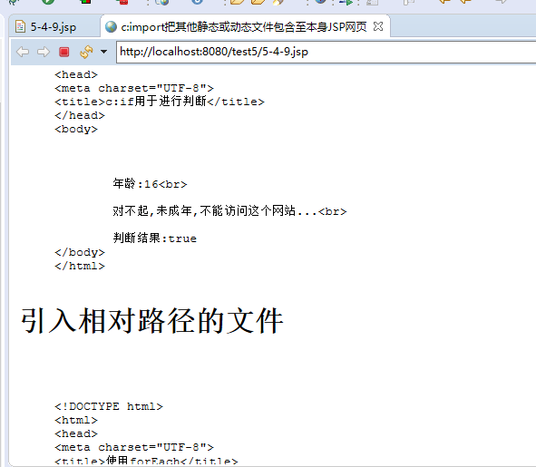

**（代码见5-4-11.jsp）**

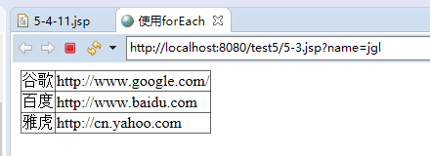

<https://www.cnblogs.com/hongten/archive/2011/07/25/2115749.html>

**（代码见5-4-out.jsp）**

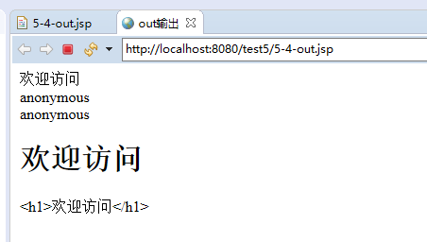

**（代码见5-4-set.jsp）**

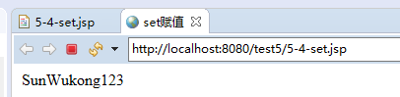

**（代码见5-4-remove.jsp）**

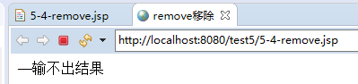

**（代码见5-4-catch.jsp）**

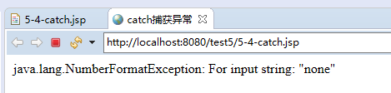

**（代码见5-4-if.jsp）**

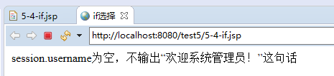

**（代码见5-4-forEach.jsp）**

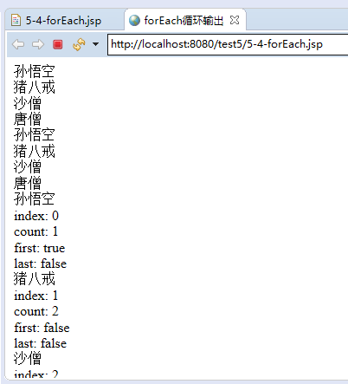

5.Mysql的安装和配置（在自己的机器上操作）

<https://blog.csdn.net/qq_34444097/article/details/82315587>

https://www.cnblogs.com/WPF0414/p/10060718.html

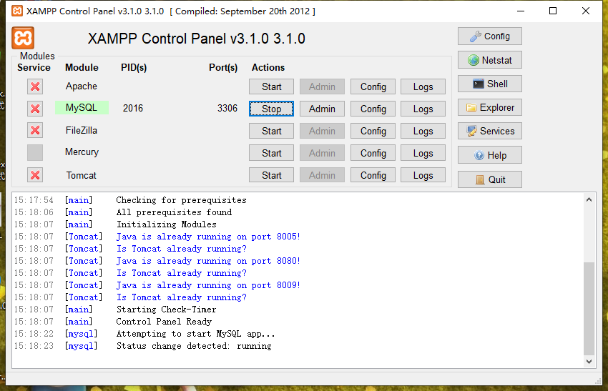

6.Navicat的安装和配置（在自己的机器上操作）

https://blog.csdn.net/G15738290530/article/details/80557379

<https://blog.csdn.net/weixin_39033443/article/details/81711306>

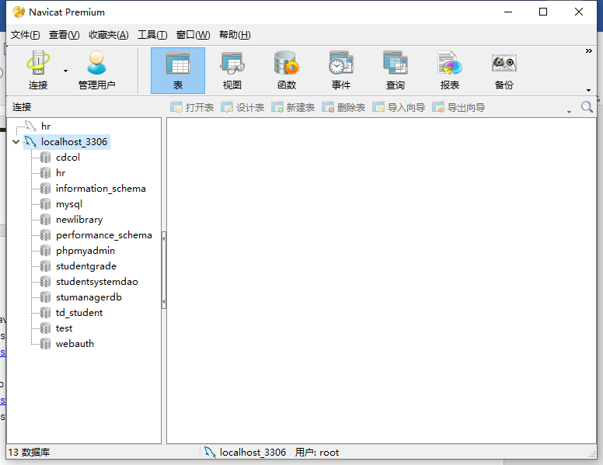

7.Jsp连接Mysql测试

<https://www.cnblogs.com/biehongli/p/5950900.html>

<https://www.cnblogs.com/alsf/p/9346921.html>

**(代码见connect.jsp）**

